 Nota de prensa

MSD Animal Health y Orlando Bloom visibilizan los riesgos ocultos de pulgas y garrapatas a través de El Riesgo Que No Ves
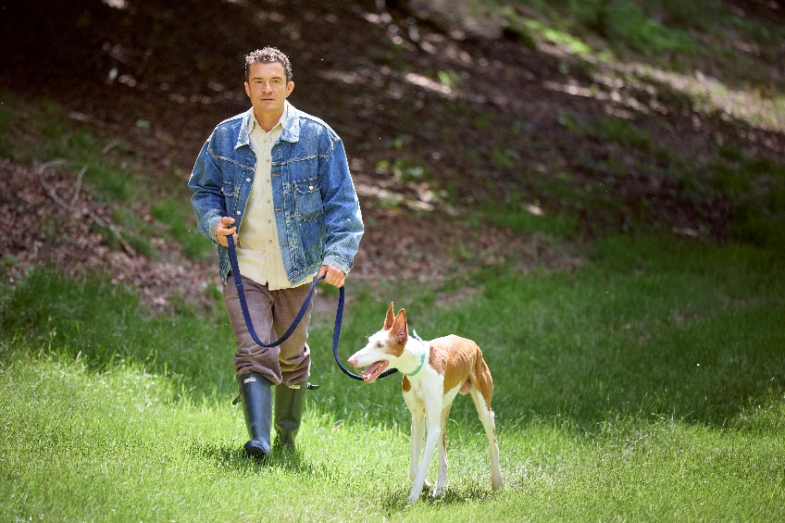
- MSD Animal Health presenta El Riesgo Que No Ves, una iniciativa europea de concienciación que cuenta con la participación del actor y amante de los perros Orlando Bloom y que busca ayudar a los tutores de perros a conocer mejor los riesgos asociados a pulgas y garrapatas.
- La iniciativa combina divulgación científica, conocimiento veterinario y experiencias cotidianas de tutores de perros a través de un encuentro con expertos y un paseo inmersivo con realidad aumentada.
- En España, los veterinarios son 6 veces más propensos que los tutores de mascotas a considerar que el riesgo de pulgas y garrapatas está presente durante todo el año.¹
- El Riesgo Que No Ves anima a los tutores de perros a consultar con su veterinario para elegir una prevención antiparasitaria adecuada a las necesidades, el estilo de vida y la rutina de cada animal.

Madrid, 28 de agosto de 2026 – MSD Animal Health presenta, junto al actor y tutor de un perro (Biggie) Orlando Bloom, El Riesgo Que No Ves, una iniciativa de concienciación que busca ayudar a los tutores de perros a conocer mejor los riesgos poco visibles asociados a las pulgas y las garrapatas, que pueden afectar tanto a los animales como a las personas que cuidan de ellos.

La iniciativa forma parte del compromiso de MSD Animal Health con la divulgación rigurosa basada en la ciencia, a los tutores de mascota y demás profesionales de la salud animal. Su principal objetivo es dar a conocer a los tutores de perros los riesgos presentes y la importancia de la protección de sus mascotas durante todo el año de una forma clara, cercana y útil. Aunque los veterinarios conocen la importancia de adaptar la protección antiparasitaria al riesgo de cada animal, los datos de un estudio realizado por MSD Animal Health muestran que muchos tutores de perros todavía subestiman cuándo y dónde puede producirse la exposición a pulgas y garrapatas.

Según la Encuesta global sobre perspectivas de tutores de mascotas y veterinarios en cuanto a la prevención y el tratamiento de parásitos de MSD Animal Health, en España los veterinarios son 6 veces más propensos que los tutores a considerar que el riesgo de pulgas y garrapatas se mantiene durante todo el año.¹ Sin embargo, solo el 6% de los tutores identifica este riesgo como presente más allá de los meses de mayor actividad y el 83% no utiliza protección durante todo el año. ¹

El Riesgo Que No Ves nace para contribuir a reducir esta diferencia de percepción y recordar que la exposición a pulgas y garrapatas no se limita a la primavera y al verano, ni a los paseos por el campo. Las pulgas pueden sobrevivir y reproducirse dentro de casa, mientras que la actividad de las garrapatas depende de factores como la temperatura, la humedad y otras condiciones medioambientales. ^{2,3}

La presentación de la iniciativa reunió a Orlando Bloom, influencers creadores de contenido especializados en mascotas y expertos en veterinaria y salud animal. Durante el encuentro se celebró una mesa redonda con especialistas y una experiencia inmersiva de realidad aumentada que recreaba un paseo con un perro. La actividad mostró cómo algunos entornos habituales, como parques, caminos, jardines, hogares y otros espacios interiores compartidos, pueden presentar riesgos que pasan fácilmente desapercibidos para los tutores de perros.

“En MSD Animal Health, la ciencia y la información rigurosa guían nuestro trabajo diario”, señala Pedro Silva, Senior Vice President de MSD Animal Health, EURAM. “Con El Riesgo Que No Ves queremos ayudar a los tutores de perros a comprender mejor unos riesgos que no siempre se ven y, al mismo tiempo, destacar el papel fundamental de los veterinarios a la hora de recomendar una prevención antiparasitaria adaptada al estilo de vida, la rutina y el entorno de cada animal”, agregó Pedro Silva.

Durante la presentación, el profesor Domenico Otranto, experto en parasitología animal de la Universidad de Bari, explicó que el riesgo de pulgas y garrapatas no depende únicamente de la época del año, sino también del entorno, el estilo de vida y el nivel de exposición de cada perro. “Uno de los mensajes más importantes para los tutores de perros es que las pulgas y las garrapatas no se rigen únicamente por el calendario”, explica el profesor Otranto. “Aunque el riesgo puede ser mayor en determinadas épocas del año, la exposición puede producirse siempre que se den las condiciones adecuadas. La temperatura, la humedad, los viajes, la presencia de fauna silvestre y la rutina diaria del perro son algunos de los factores que pueden influir. Por eso es importante consultar con el veterinario, que puede valorar el riesgo concreto de cada animal y recomendar la forma más adecuada de protegerlo”.

Orlando Bloom participa en la iniciativa para compartir su experiencia personal como tutor y acercar este mensaje a otros tutores de perros. “A los tutores de perros nos encanta salir con ellos y disfrutar del tiempo juntos, pero no siempre pensamos en los riesgos que no se ven”, afirma Orlando Bloom. “Una de las cosas que he aprendido es lo importante que es mantener una relación cercana con el veterinario. Es quien puede ayudarte a conocer los riesgos presentes en el entorno de tu perro y a tomar las medidas adecuadas para protegerlo tanto a él como a tu familia”.

La iniciativa también recordó algunas medidas sencillas que pueden incorporarse al día a día, como revisar al perro después de los paseos, especialmente en zonas menos visibles como las orejas, las patas, el abdomen, las axilas y el espacio bajo el collar. También se recomienda lavar con frecuencia su cama, aspirar los espacios compartidos y consultar con el veterinario qué estrategia preventiva se adapta mejor al estilo de vida y la rutina del animal. De igual forma, se puso de relieve la importancia de la prevención y de actuar antes de detectar los parásitos. Las pulgas pueden vivir en los mismos espacios que las mascotas y las garrapatas en fases inmaduras pueden ser tan pequeñas que resulten difíciles de localizar a simple vista. Por este motivo, no siempre es fácil identificar el riesgo sin la orientación de un profesional veterinario.

Los profesionales veterinarios y los tutores de perros pueden visitar MyPet.com o @Mypet.com_es_perros seguir para obtener más información sobre la campaña y el evento El Riesgo Que No Ves.

[IMAGENES]

Pedro Silva, Senior Vice President de MSD Animal Health, EURAM | Orlando Bloom participa en El Riesgo Que No Ves para compartir su experiencia personal como tutor comprometido y responsable de un perro.
 | 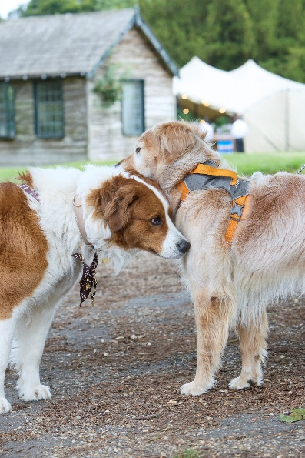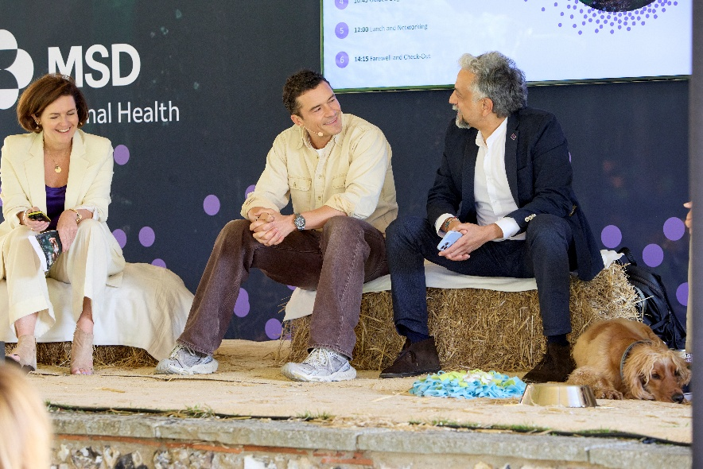
El profesor Domenico Otranto, experto en parasitología animal de la Universidad de Bari, explica algunos de los principales factores que influyen en la actividad de pulgas y garrapatas. | El Riesgo Que No Ves reunió a expertos y tutores de perros para hablar sobre el riesgo de pulgas y garrapatas y la importancia del asesoramiento veterinario.

[NOTA AL EDITOR]

Encuesta global sobre perspectivas de tutores de mascotas y veterinarios en cuanto a la prevención y el tratamiento de parásitos
El estudio, realizado por Savanta para MSD Animal Health, recoge las respuestas de 4.072 tutores de mascotas y 582 veterinarios en 15 países. Los tutores participantes eran mayores de 18 años y convivían con al menos un perro o un gato. El tamaño de la muestra de tutores por país fue el siguiente: Brasil n=318, Canadá n=277, México n=286, Perú n=286, Estados Unidos n=427, Francia n=257, Alemania n=259, Italia n=283, Polonia n=296, España n=294, Reino Unido n=276, Australia y Nueva Zelanda n=268, China n=256 y Japón n=289. Los veterinarios trabajaban al menos 10 horas semanales en clínica y trataban tanto perros como gatos. El tamaño de la muestra de veterinarios por país fue el siguiente: Brasil n=43, Canadá n=43, México n=52, Perú n=40, Estados Unidos n=42, Francia n=41, Alemania n=41, Italia n=42, Polonia n=38, España n=42, Reino Unido n=42, Australia y Nueva Zelanda n=40, China n=52 y Japón n=24. La investigación se realizó online entre el 23 de diciembre de 2024 y el 28 de enero de 2025.

Sobre MSD Animal Health
En MSD, conocida como Merck & Co., Inc., Rahway, N.J., EE. UU. en Estados Unidos y Canadá, compartimos un propósito común: utilizar el poder de la ciencia más avanzada para salvar y mejorar vidas en todo el mundo. Durante más de un siglo, hemos estado a la vanguardia de la investigación, desarrollando medicamentos, vacunas y soluciones sanitarias innovadoras para algunas de las enfermedades más complejas del mundo.

MSD Animal Health, división de Merck & Co., Inc., Rahway, N.J., EE. UU., es el negocio global de salud animal de MSD. A través de su compromiso con The Science of Healthier Animals®, MSD Animal Health ofrece a veterinarios, ganaderos, productores, tutores de mascotas y administraciones públicas una de las gamas más amplias de productos farmacéuticos veterinarios, vacunas, soluciones y servicios de gestión sanitaria. La compañía también cuenta con una amplia oferta de tecnología conectada, que incluye productos de identificación, trazabilidad y monitorización.

MSD Animal Health trabaja para preservar y mejorar la salud, el bienestar y el rendimiento de los animales, así como de las personas que cuidan de ellos. La compañía invierte de forma significativa en recursos integrales de I+D y en una cadena de suministro global moderna. MSD Animal Health está presente en más de 50 países, y sus productos están disponibles en alrededor de 150 mercados.

Para más información, visite www.msd-animal-health.com y siga a MSD Animal Health en LinkedIn y X (anteriormente Twitter).

###

Contacto de prensa: | Anne-France Quentric Melay  Anne-France.Quentric.Melay@msd.com
Axel Dávila
Axel.Davila@msd.com

Referencias
- MSD Animal Health. The Pet Owner & Vet Perspectives on Parasite Treatment and Prevention: A Global Survey. 2025.
- Iannino F, et al. Fleas of dog and cat: species, biology and flea-borne diseases. Vet Ital. 2017;53(4):277–288.
- Gethmann J, et al. Research paper on abiotic factors and their influence on Ixodes ricinus activity – observations over a two-year period at several tick collection sites in Germany. Parasitol Res. 2020;119(5):1455–1466.

